Муниципальное бюджетное общеобразовательное учреждение
«Никольская основная общеобразовательная школа»
Зубцовского района Тверской области

Конспект урока изобразительного искусства в 5-м классе "Анималистика "Рыжий кот"

Подготовила
учитель изобразительного искусства
Махотина Марина Викторовна

д. Никольское
2015г.

Урок изобразительного искусства в 5-м классе.
Тема урока : Анималистика "Рыжий кот"
Цель:
Задачи урока:
Образовательные:
сформировать понятие анималистического жанра в искусстве,
познакомить с разнообразием пород кошек;
познакомить с семейством кошачьих, занесенных в Красную книгу России;
применить знания учащихся на уроке изобразительного искусства.
Развивающие:
совершенствовать ученические навыки быстрее достигать поставленной цели при использовании новых информационных технологий.
Воспитывающие:
воспитывать интерес, любовь к живой природе;
уважительное отношение учащихся друг к другу ;
бережное отношение к братьям нашим меньшим (животным).
Оборудование учащихся: краски, альбомы, карандаши.
Оборудование для учителя: ПК, презентация как сопровождение к уроку.

Ход урока.
I. Организационный момент (приветствие, готовность учащихся к уроку).
II. Вводная беседа.
1 - Я вам загадаю загадки, а вы постарайтесь определить чему будет посвящен наш урок:
Даже по железной крыше
Ходит тихо, тише мыши.
На охоту ночью выйдет
И, как днем, она все видит.
Часто спит, а после сна
Умывается она.

Кто играется с клубком,
Ходит в зиму босяком:
Лижет круглый свой животик –
То пушистый рыжий (котик)

Он с усами, а не дед,
Ловит мышку на обед.
А глаза, как изумруд.
Знаешь, как его зовут? (Котик)

Что за зверь со мной играет?
Не мычит, не ржет, не лает,
Нападает на клубки,
Прячет в лапки коготки!
Ответ: Котёнок
Слайд 1.
- Молодцы! Правильно! Как можно сформулировать нашу тему урока? (предположения детей)
2 Исторические факты. Введение новых понятий, терминов.
Слайд 2.
- Изображение животных – тема в искусстве едва ли не самая древняя. Еще первобытные люди изображали на скалах, стенах пещер бизонов, коней, сцены охоты. Художники всех времен рисовали, лепили, писали красками животных – братьев наших меньших, которые также, как мы, живут на планете Земля. Так родился анималистический жанр в изобразительном искусстве. Этот жанр есть и в живописи, и в графике, и в скульптуре.
С анималистики, когда в эпоху палеолита, более 30 тысяч лет назад, люди начали изображать на скалах животных, началось мировое искусство. Уходит корнями в глубокое прошлое и традиция сохранять на память изображения домашних животных, а также животных и птиц, считавшихся священными. До нас дошли барельефы собак, львов, быков и лошадей древней Ассирии, барельефы и фрески с собаками, кошками, ибисами, крокодилами, павианами, змеями, шакалами, соколами Древнего Египета, керамика с рисунками собак и лошадей Древней Греции и Древнего Рима, скульптурные изображения ягуаров, змей и других животных у ацтеков и майя. Высочайшего уровня достигло изображение животных в Древнем Китае. Известны изображения собак, похожих на чау-чау, более чем двухтысячелетней давности. Мы и сегодня любуемся анималистической графикой китайских мастеров. У европейской аристократии интерес к анимализму появился в эпоху Возрождения. С тех времен вплоть до ХХ века на многих портретах человек изображался с животным, к которому он был привязан - лошадью, собакой, кошкой. Слайд 3. Картины кисти таких известных художников, как Паоло Веронезе, Жан-Батист Удри, Ван Дейк, Гейнсборо, Тициан Вечеллио, Антонио Моро, Розальба Каррьера, Джордж Стаббс, Анри-Франсуа Ризенер и многих других, запечатлевших людей с их животными-любимцами, - хоть эти художники никогда не позиционировали себя как анималисты, - входят в коллекцию шедевров мировой живописи.
Анималист-(от латинского animal — животное) Художник, график, скульптор, фотограф, в основном посвятивший свое творчество изображению животных. Анималист работает в анималистическом жанре. Это такой жанр изобразительного искусства, основным объектом которого являются животные, главным образом в живописи, скульптуре и графике. Анималистика сочетает в себе естественнонаучные и художественные начала. Главной задачей анималиста может быть как точность изображения животного, так и художественно-образные характеристики, включая декоративную выразительность или наделение животных присущим людям чертами, поступками и переживаниями (например, басни).
Художник-анималист уделяет основное внимание художественно-образной характеристике животного, его повадок, среды его обитания (например, в станковой живописи и скульптуре, в эстампе): декоративная выразительность фигуры, силуэта, расцветки особо существенна в парковой скульптуре, росписях, мелкой пластике; часто (особенно в иллюстрациях к сказкам, басням, в аллегорических и сатирических изображениях) животное «очеловечивается», наделяется присущими людям чертами, поступками и переживаниями. Нередко главной задачей анималиста становится точность изображения животного (например, в иллюстрациях к научной и научно-популярной литературе). Из скульптуры имеет распространение анималистическая керамика.
Анималисты - это художники, у которых звери и птицы — главные герои рисунков и картин. Животный мир бесконечно разнообразен и красочен. Как ярко, например, окрашены перья многих птиц, как разноцветно сверкают крылья бабочек. Но рисовать животных не так-то просто позировать они не станут. Анималисту приходится усердно наблюдать и изучать их повадки, характер.
3 Вопросы для уточнения
- Какие книги, фильмы о животных вы смотрели, читали?
- У кого из вас есть кот или кошка? Расскажите о ней.
- Каких родственников кошки вы знаете? Где мы их можем увидеть?
- Чем питаются кошки? Как передвигаются? Какие поводки у них?
- Что такое Красная книга? Какие животные там есть?

Слайд 4, 5.

Из семейства кошачьих в Красную Книгу России занесены следующие дикие виды:
1 Кавказская лесная кошка (Felis silvestris caucasica)
2 Камышовый кот (Felis chaus)
3 Манул (Felis manul)
4 Амурский тигр (Panthera tigris)
5 Дальневосточный леопард (Panthera pardus)
6 Персидский леопард (Panthera pardus saxicolor)
7 Снежный барс (Uncia uncia)
8 КОШКА ЛЕСНАЯ (Felis silvestris)
Все чаще в последние годы бьют тревогу по поводу снижения популяции сибирской породы кошек, но данная порода домашних кошек в настоящее время в ККР не внесена.

4 Интересные факты о кошках. (Можно несколько фактов озвучить или спросить у детей.)
- Кошачье сердцебиение по скорости вдвое превосходит человеческое (от 110 до 140 ударов в минуту).
- 32% тех, у кого есть собственный дом, имеют по крайней мере одну кошку.
- Кошка слышит хорошо, но реагирует только на то, что ей интересно.
- Голосом кошка может выразить всю гамму чувств от блаженства, мурлыкая, до ярости, завывая и шипя.
- Кошки способны преодолевать огромные расстояния, чтобы добраться до дома.
- Принято думать, что метят территорию, только коты - это заблуждение, кошки с таким же успехом метят охотничьи угодья.
- Кошки никогда не мяукают друг с другом. Этот звук предназначен специально для людей.
- Нормальная температура тела у кошки - 38 - 39,5.
- "Общительные" кошки следуют за Вами из комнаты в комнату, чтобы контролировать Ваши действия.
- Самый старый кот-долгожитель прожил 36 лет. Известно, что коты живут дольше, чем кошки.
- Современные кошки произошли от миацидов - маленьких животных, живущих на деревьях. Существовали они более 40 миллионов лет назад.
- Если кошка легла на спину, демонстрируя свой живот – это знак доверия к присутствующему животному или человеку. Ведь живот - это самое уязвимое место у кошки.
- Кошка любит хозяина и может "читать" его настроение. Если вы грустны или напряжены, то можете заметить изменение и в поведении вашего кота.
- Кошачьи драки короткие, но очень свирепые и жестокие. Главное их оружие в драках зубы.
- Кошка любит свежий воздух, так что следите, чтобы форточки в доме не закрывались.
- В теле кошки 517 мускулов. У человека - 650.
- Эффект светящихся глаз у кошки, объясняется отражением света от отражательной оболочки (тапетум), которая находиться за сетчаткой глаза. В результате свет повторно проходит через сетчатку глаза и "обрабатывается" еще раз. Поверхность тапетума имеет пигментацию от желтой до зеленой.
- В Англии кошки охраняют от мышей книги и другие реликвии Британского музея.
- Если кошка, кусается, когда ей гладят живот, это не значит, что она злая, просто ей не нравиться.
- Кошки машут своими хвостами, когда стоят перед выбором, при этом одно желание блокирует другое. Например, если кошка стоит в дверном проеме, и хочет выйти, а на улице идёт дождь, хвост будет качаться из-за внутреннего конфликта.
- Кошка может выразить свои эмоции многими способами. Любящий хозяин всегда понимает не только настроение кошки, но и способен переводить с кошачьего языка на человеческий.
- У кошки дрожит нижняя челюсть и стучат зубы, только в том случае, если добыча недостижима.
- Кошкам, чтобы видеть, достаточно 1/6-ой света, необходимого человеку. Их ночное зрение удивительно! В темноте глаз кошки использует даже свет, отразившийся от сетчатки.
- Самая старой кошкой на свете была "Puss", из Англии, которая умерла в 1939 году через день после своего 36-ого дня рождения.
- Кстати, мурлыканье – это своеобразное лечение для самой кошки. Мурлыканье вызывает вибрацию всего её организма, от чего быстрее заживают кошачьи болячки и раны. Поэтому как можно чаще гладьте свою кошку.
- Она даже может, играя, захватить лапками руку хозяина и лизнуть её в знак безграничной любви и благодарности.
- Согласно Книге Рекордов Гиннеса, одним из самым тяжелым котом в мире был Австралийский кот "Himmy", который весил 21 килограмм. Рекорд был установлен в 1986 году. Его талия была 84 сантиметра!
- В общении с врагами кошка издает страшное завывание, змеиное шипение, фырканье.
- Кошки умны, но своевольны.
- Коты едят траву, например, овес, петрушку и шалфей.
- Хороший слух позволяет кошке издали слышать шаги хозяина, узнавать по звуку его машину. Бывает, кошка не отзывается на зов хозяина из другой комнаты, но это не значит, что кошка плохо слышит, скорее всего, она сыта и ленива.
- Одна пара кошек и их потомки за 7 лет могут произвести 420 000 котят.
- В Германии существует даже "Первый кошачий музей". В нем насчитывается свыше 3 тыс. экспонатов, которые кропотливо собирала Ангелина Рамспергер по всему миру. Сторожами и смотрителями в музее тоже служат около 10 котов.
- Кошачий хвост может говорить за хозяйку: сердитая кошка агрессивно бьет хвостом, довольная же будет лениво вилять лишь кончиком хвоста.
- Глаза у кошек бывают круглые, раскосые и миндалевидные.
- Кошки могут видеть на расстояние до 60 метров. Поле зрения - 185, а периферийное зрение - около 285 градусов.
- Если кошка спит со всеми четырьмя подвернутыми под себя лапами - это к холодной погоде.
- Кошки живущие на одной территории, выходят на охоту по очереди, соблюдая своё "кошачье расписание". Нечто похожее происходит у людей, когда они пользуются общей ванной или плитой.
5 Породы кошек. (Назвать несколько)

Самые популярные породы. Слайд 6,7.

1. Сиамская.

2. Персидская.

3. Мейн-кун.

4. Рэгдолл.

5. Бенгальская.

6. Гималайская.

7. Американская короткошерстная.

8. Мэнкс.

9. Русская голубая.

10. Сфинкс.

III Объяснение практической работы.
1 Знакомство со строением кошки. Слайд 8.

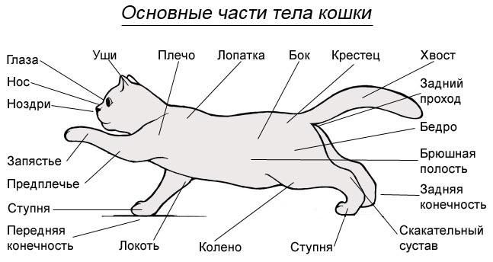
2 Поэтапное рисование.
Учитель объясняет и рисует на доске или ватмане.
1. Рисуем круг, на котором линиями определяем место расположения глаз и носика. Придаем голове очертания, рисуем подбородок, щечки, рот и носик. Глаза начинаем рисовать с их верхней части, которую изображаем в виде дуг. Делаем нижнюю часть, прорисовываем зрачки и блики. Над глазами, с внешней стороны, рисуем волоски.
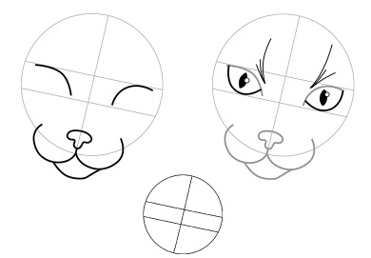
2. Рисуем голову, ушки, затылок, закрашиваем темные уголки глаз.
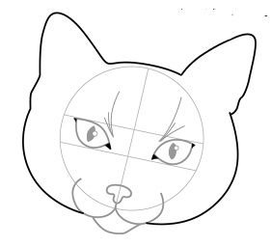
3. Прорисовываем волосинки в ушках и приступаем к рисованию туловища кошечки. Начинаем со складок на шее, затем дорисовываем линию спины и хвостик. Проводим контур груди.
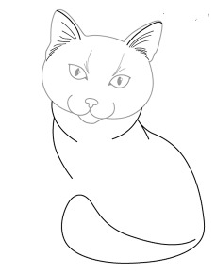
4. Рисуем передние лапки и видную часть задней.
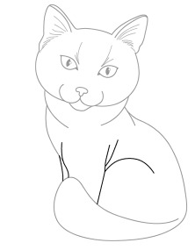
5. Дорисовываем главное – усы. Придаем нашей кошечке (или коту, кто кого рисовал) желаемую окраску. Рисунок готов!
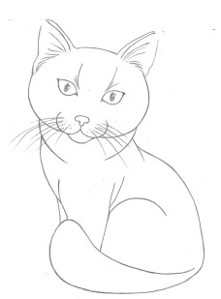
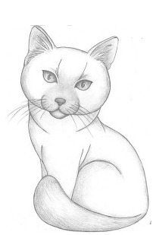
Выполняя рисунок с детьми, необходимо помнить, что мальчики менее старательные в этом деле, поэтому рисунки девочек карандашом выглядят зачастую аккуратней и красивее. Хотя бывают и исключения. Приятного вам времяпровождения!
Задача нашего урока сегодня – выполнить набросок кошки и составить небольшой рассказ о своей нарисованной кошке.
- Как зовут Вашу кошку?
- Какая она?
- Расскажите о повадках?
VI Практическая работа.
Во время практической работы учитель проводит физкультминутку. Учащиеся выполняют имитационные движения за учителем.
Ведется индивидуальная работа.
В конце урока организуется выставка работ, и учащиеся рассказывают о своих кошках.
V Итог урока.
Вы сегодня очень хорошо поработали, надеюсь, что вы много интересного узнали. А какие хорошие рассказы вы составили о своих кошках. Молодцы! Спасибо за урок!

Список использованной литературы
1 Поурочные планы по учебнику В. С. Кузина. Издательство «Учитель» 2004г.
2 Рисуем карандашом В. П. Пенова. ООО «Книжный клуб» г. Белгород 2008г.
3 Учимся рисовать. Шаг за шагом. К. Аккизов. ООО «Книжный клуб» г. Белгород 2010г.

Использованные материалы и Интернет-ресурсы
1 http://www.zooclub.ru/wild/hish/344.shtml
2 http://basetop.ru/top-10-samyih-populyarnyih-porod-koshek/
3 http://smallbay.ru/artfrance/oudry_jean-baptiste.html
4 https://ru.wikipedia.org/wiki/%C0%ED%E8%EC%E0%EB%E8%F1%F2%E8%EA%E0
5 http://www.dogcathorsebird.ru/painter.html
6 http://www.numama.ru/zagadki-dlja-malenkih-detei/zagadki-o-zhivoi-prirode/zagadki-pro-kotika.html

